Monitorización del estado para equipos móviles
Mayor disponibilidad de la máquina con el sistema de control móvil X90.
El control modular X90 y el sistema de E/S pueden equiparse ahora con funciones de monitorización de estado. Los problemas pueden ser detectados en sus primeras etapas y corregidos antes de que resulten en tiempos de inactividad imprevistos. El mantenimiento predictivo basado en el estado puede maximizar la disponibilidad de la máquina y ahorrar el considerable costo de interrupciones y llamadas de servicio no planificadas.
Mantenimiento predictivo
El módulo X90 permite a los operadores monitorear continuamente el estado de los equipos móviles. Los resultados ayudan a determinar exactamente qué componentes requieren mantenimiento y cuándo. Las aplicaciones típicas incluyen la monitorización continua de componentes de máquinas rotativas como conjuntos hidráulicos, correas, engranajes y motores. Los datos del sensor procesados también están disponibles para su posterior uso en la aplicación.

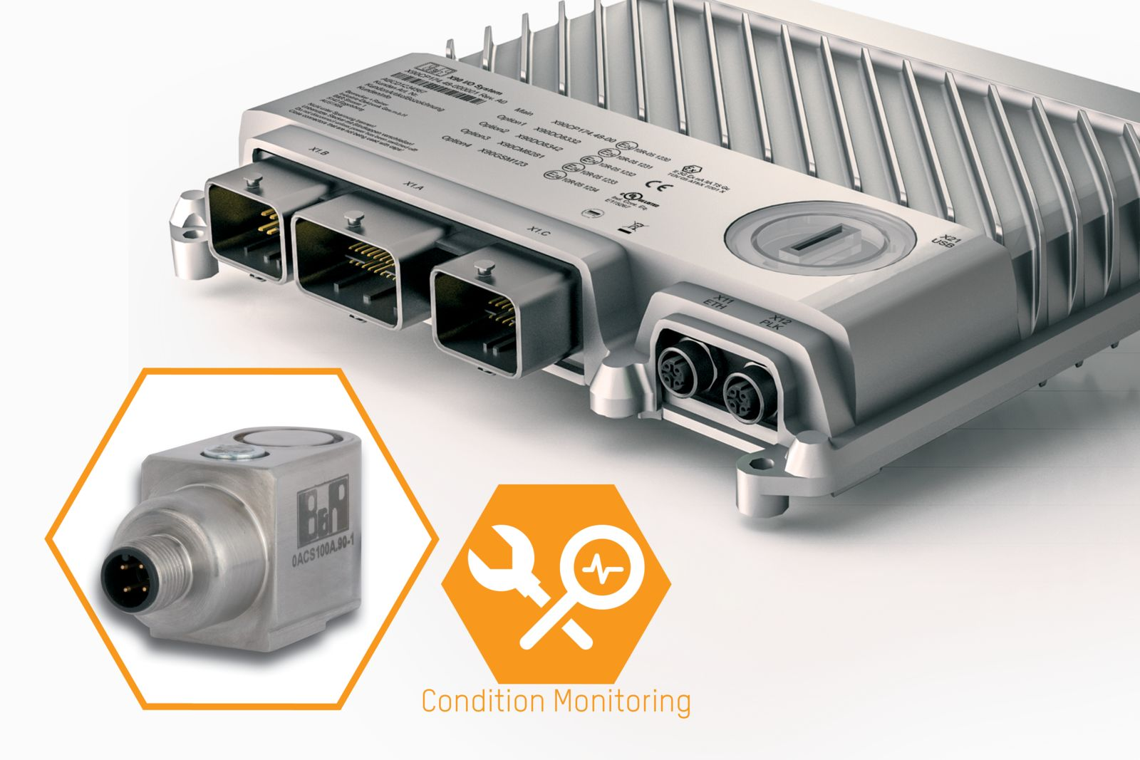
La tarjeta de circuito de monitorización de estado opcional proporciona una alerta temprana de fallas inminentes en equipos móviles.

Acerca de B&R
B&R es una innovadora empresa de automatización con sede en Austria y oficinas en todo el mundo. Como líder mundial en automatización industrial, B&R combina tecnología punta con ingeniería avanzada para ofrecer a los clientes, en prácticamente todas las industrias, soluciones completas para automatización de máquinas y fábricas, control de movimiento, HMI y tecnología de seguridad integrada. Con estándares industriales de comunicación de bus de campo como POWERLINK y openSAFETY, además del potente entorno de desarrollo de software Automation Studio, B&R está constantemente redefiniendo el futuro de la automatización. El espíritu innovador que mantiene a B&R al frente de la automatización industrial está impulsado por el compromiso de simplificar los procesos y superar las expectativas del cliente.
Para más información, visite www.br-automation.com.
Si publica esta nota de prensa, por favor envíe una copia a:
Bernecker & Rainer Automatización industrial S.L.U.
Vallsolana Garden Business Park
Camí de Can Camps, 17-19
08174 Sant Cugat del Vallés
Barcelona
o al e-mail: office.es@br-automation.com

